Service

1. 請參考投影片內容，建立以下的Android應用程式

並請將1.**建立過程**; 2.程式**執行結果**截圖; 2.程式**原始檔 copy&paste**置入作業中

1. 請參考範例
   1. 使用兩種方式建立Broadcast機制
      1. 第一種為xml裡註冊,receiver收到後顯示”收到來自MCU ITE的訊息了 ”
      2. 第二種為程式內動態註冊,receiver收到後顯示”收到來自MCU ITE的訊息了 ”

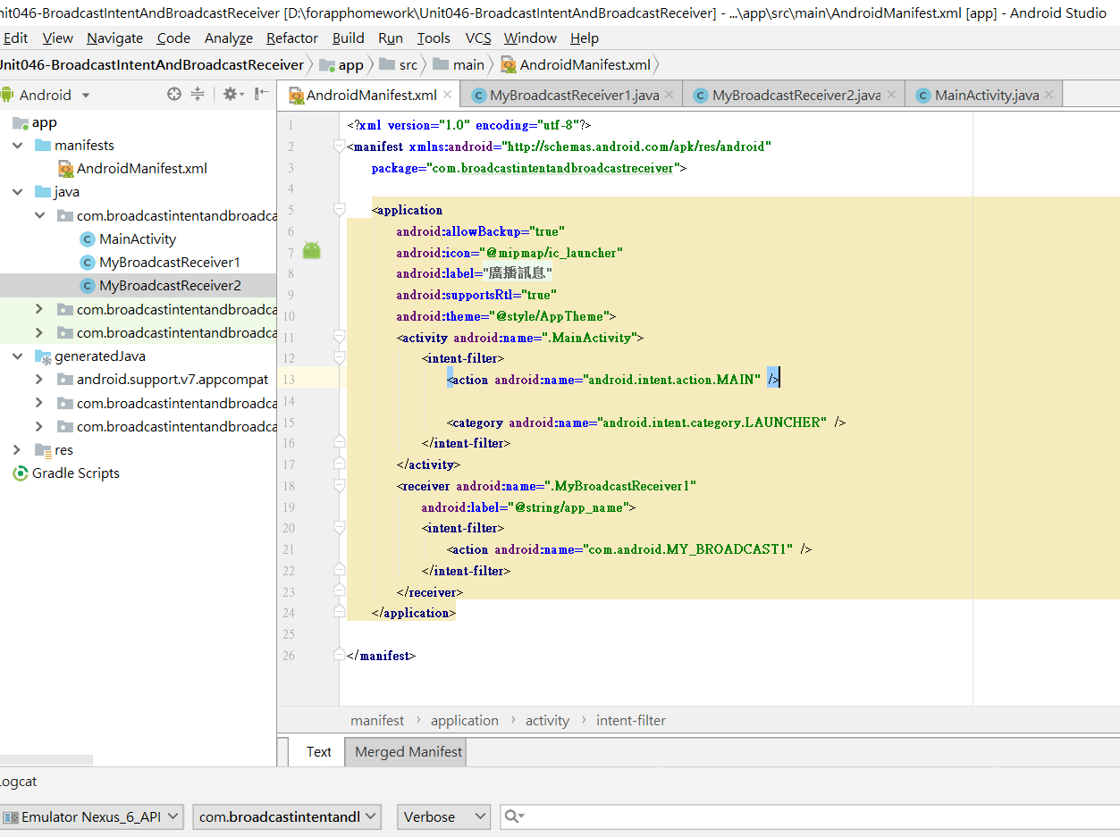

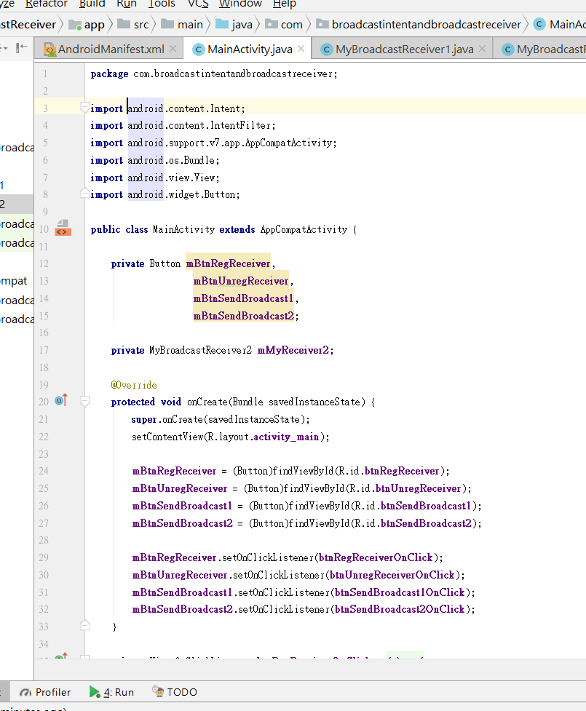

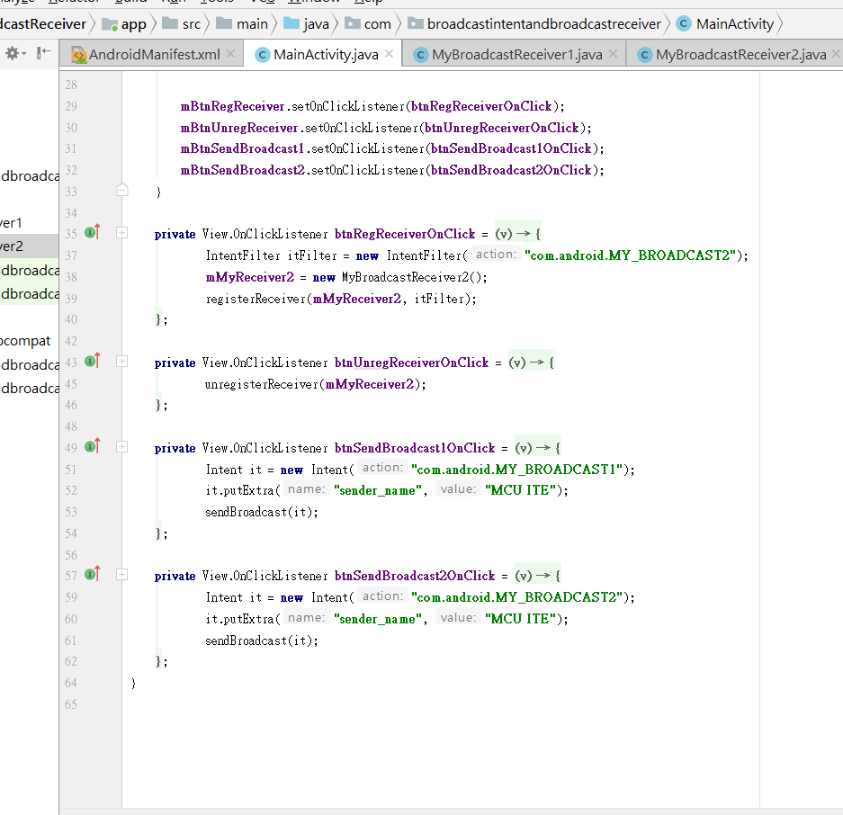

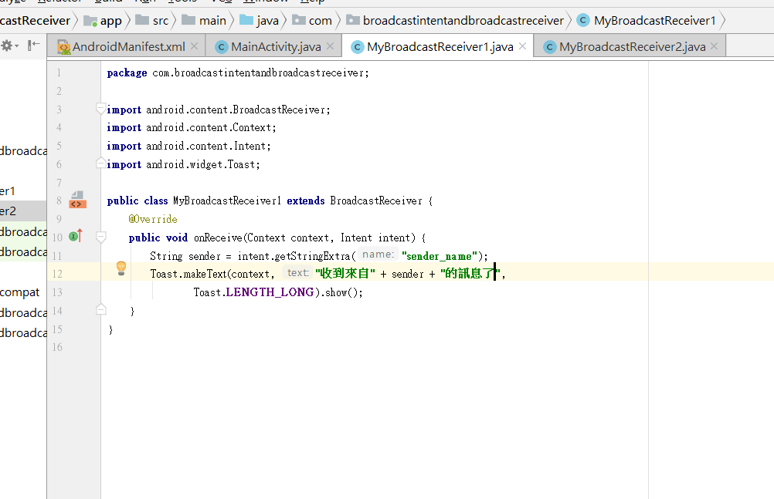

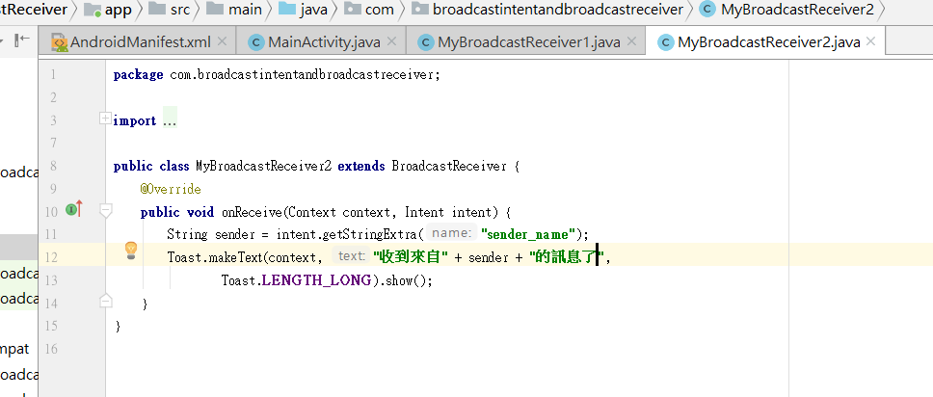

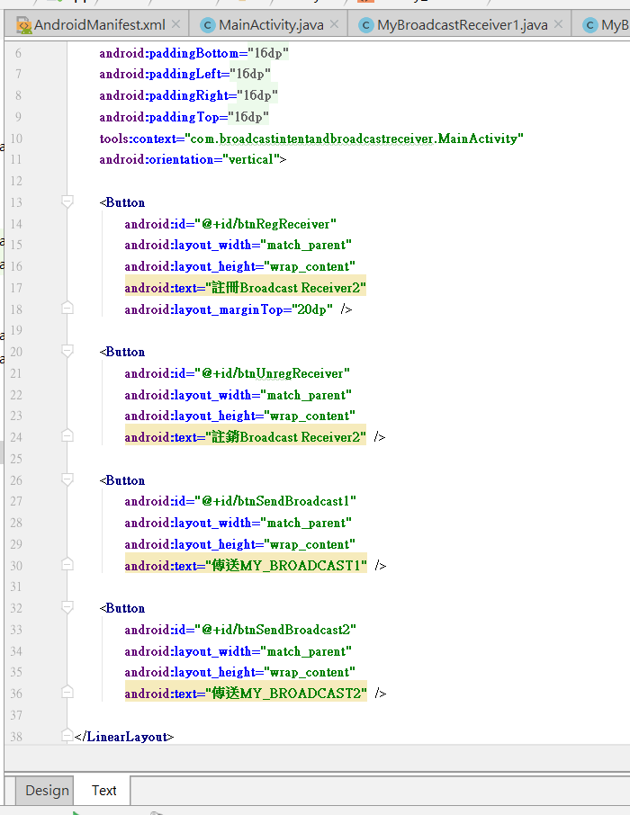

1. 請參考範例
   1. 建立兩種形式的Service
      * startService -> 顯示AlertDialog, 使用者點選確定後消失
      * bindService -> 由主程式呼叫Service裡的method, 該method為顯示Toast訊息

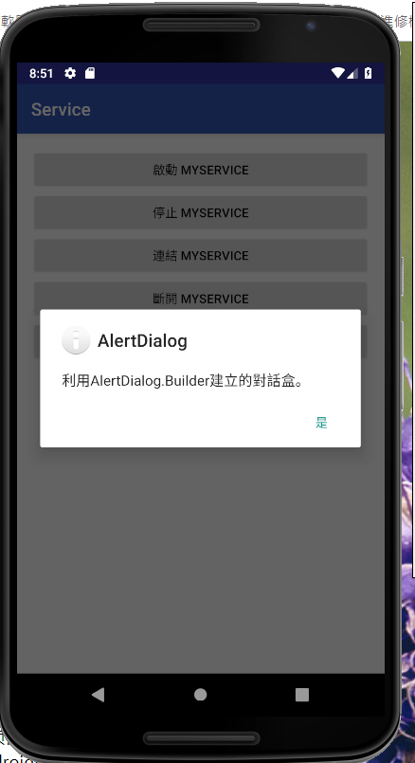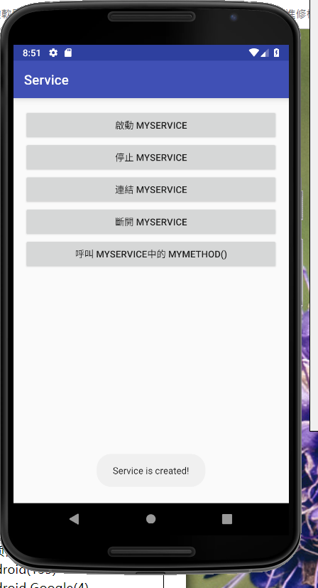

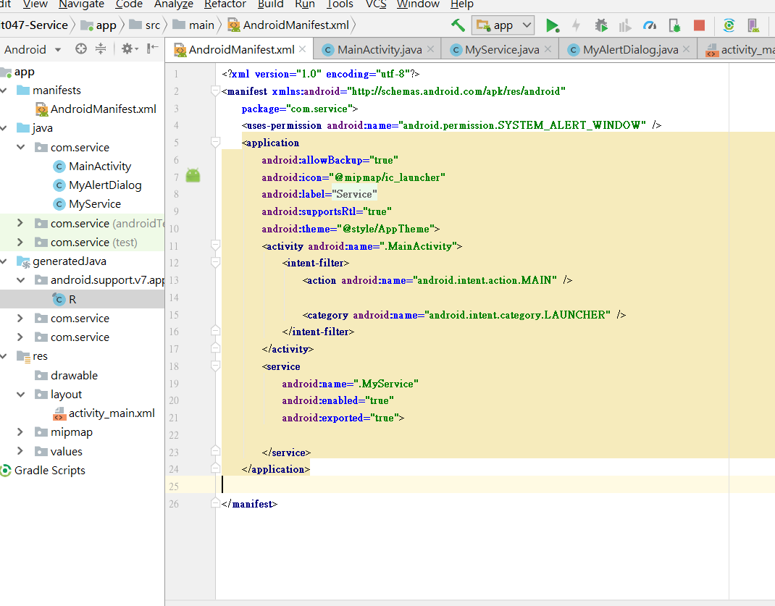

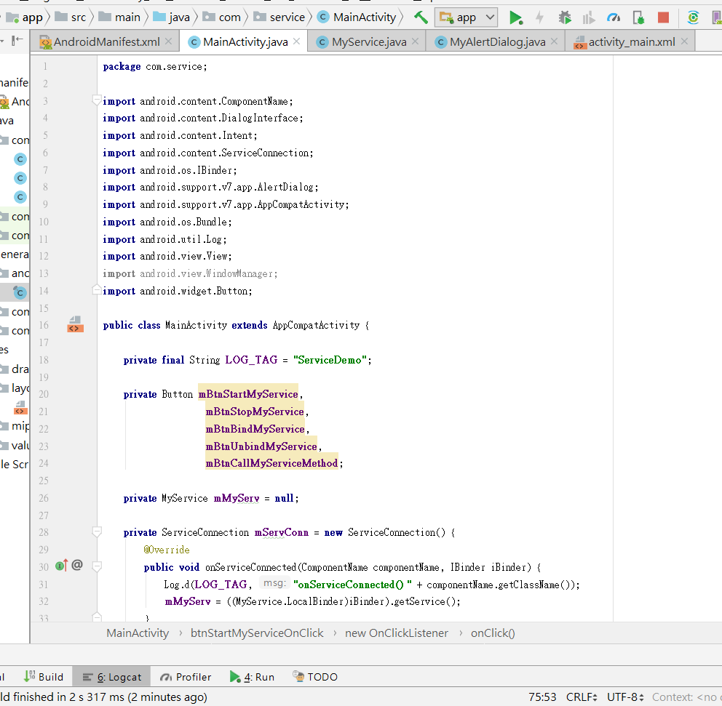

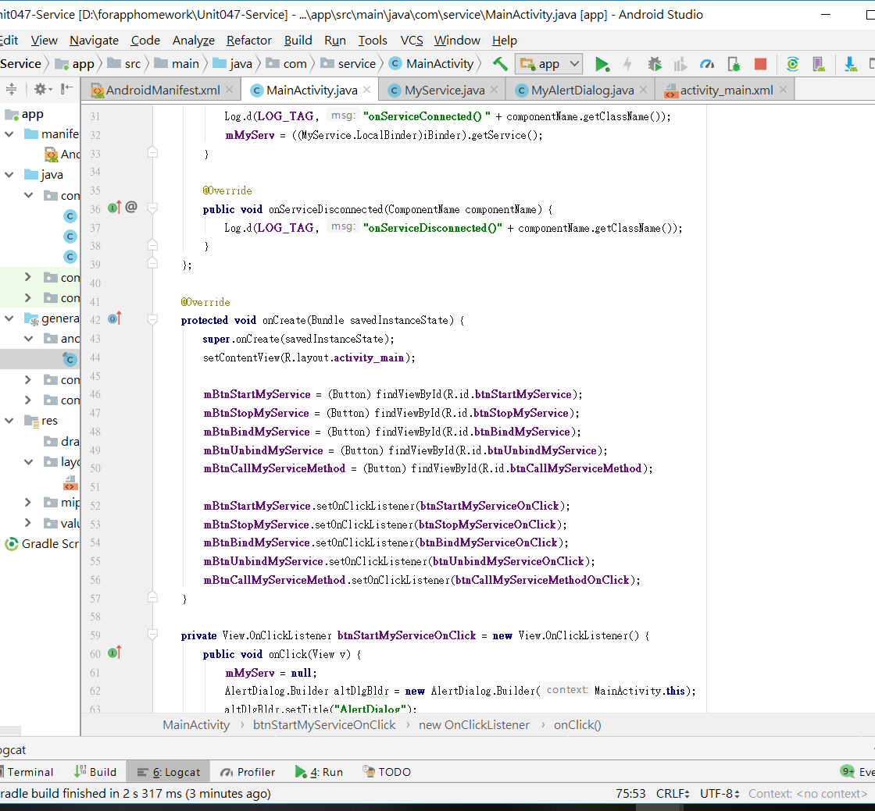

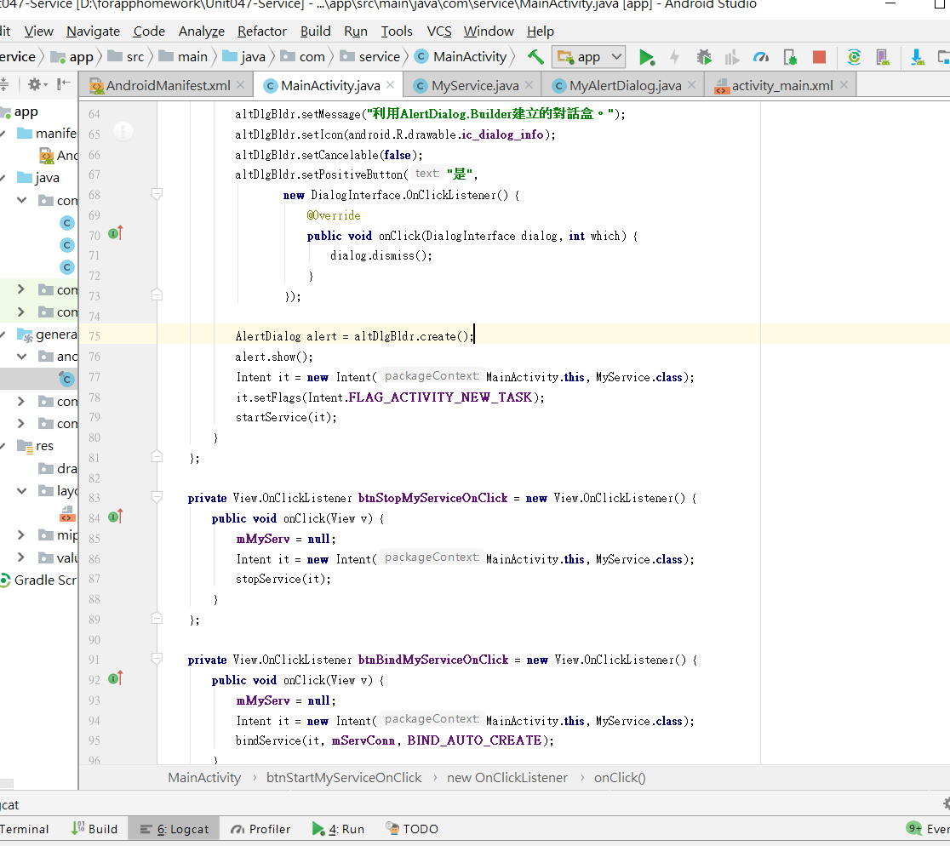

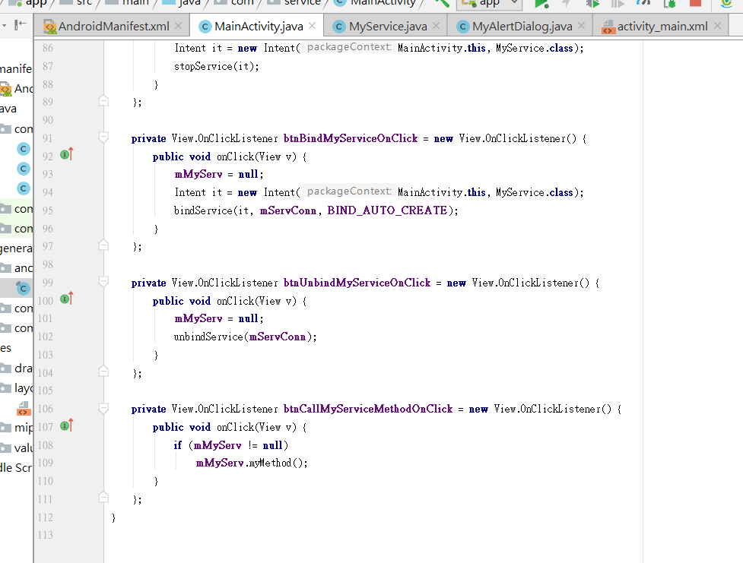

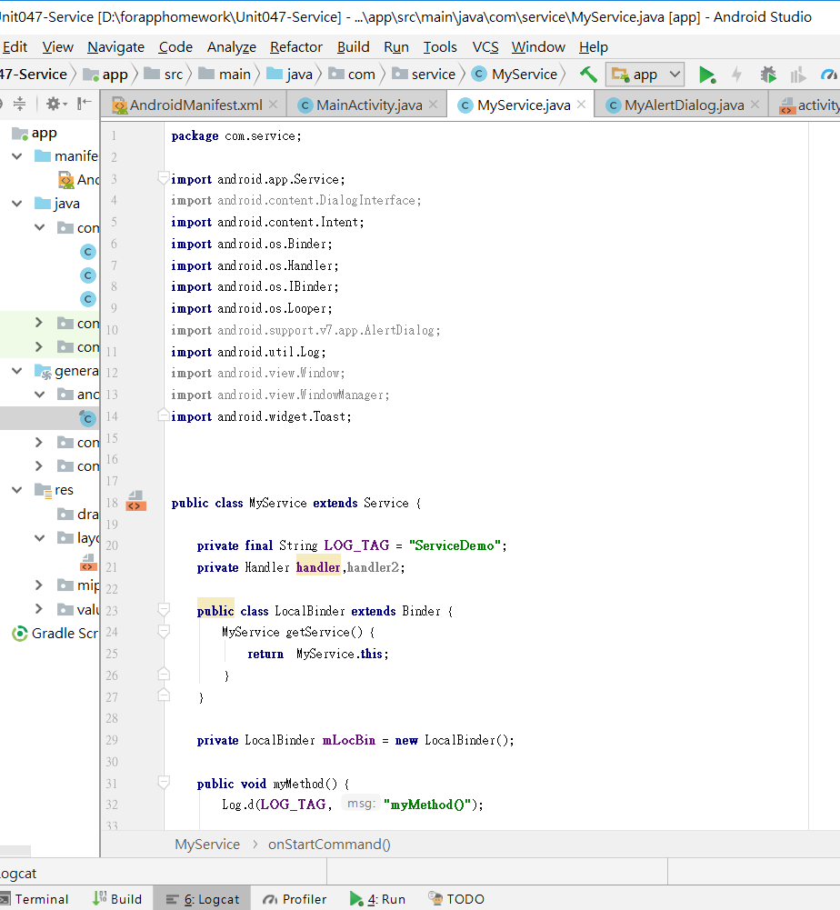

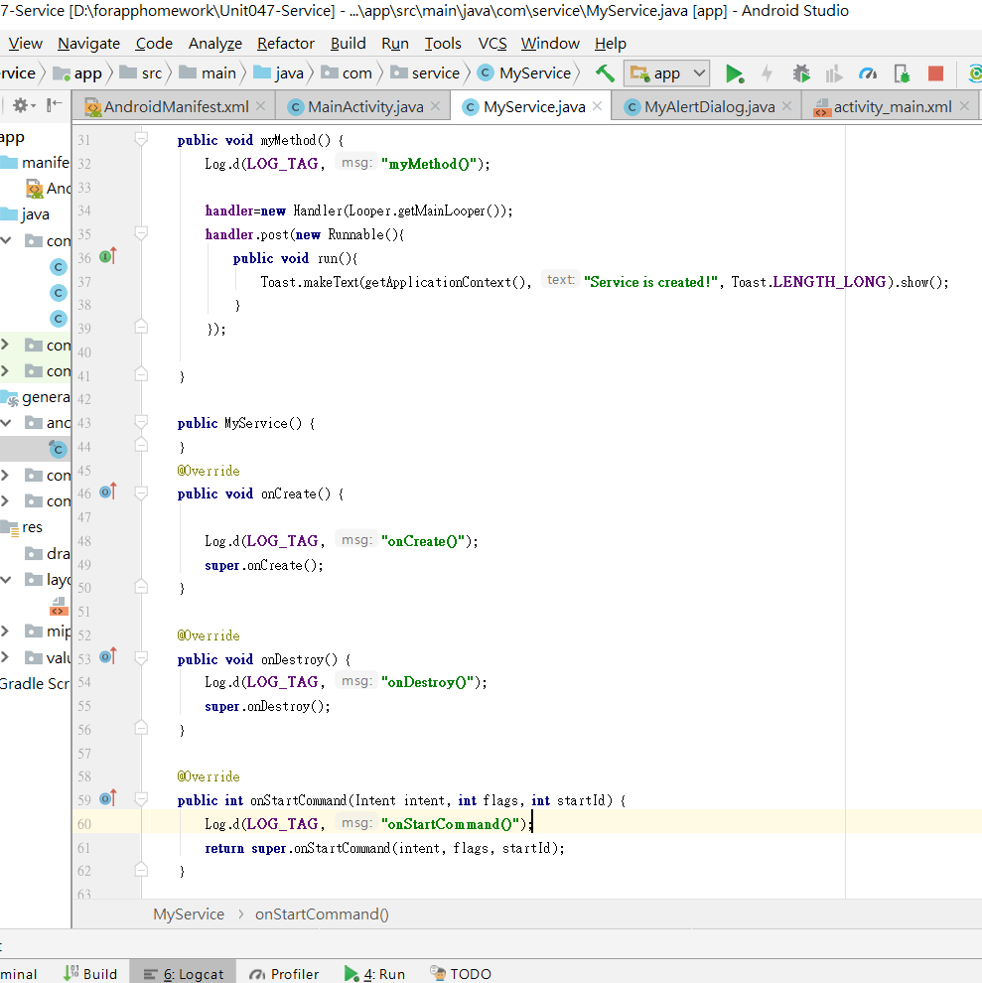

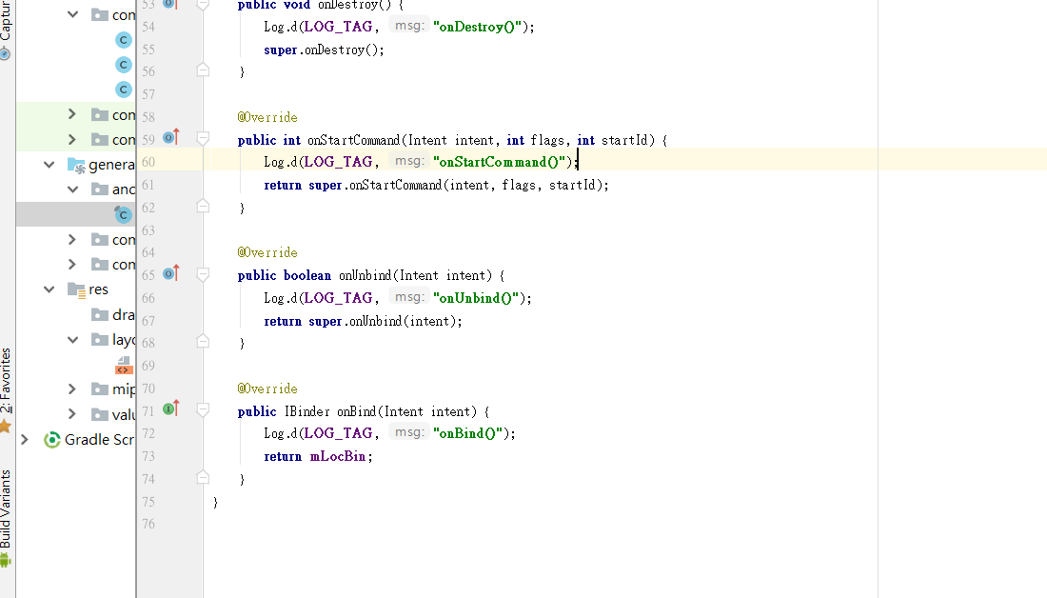

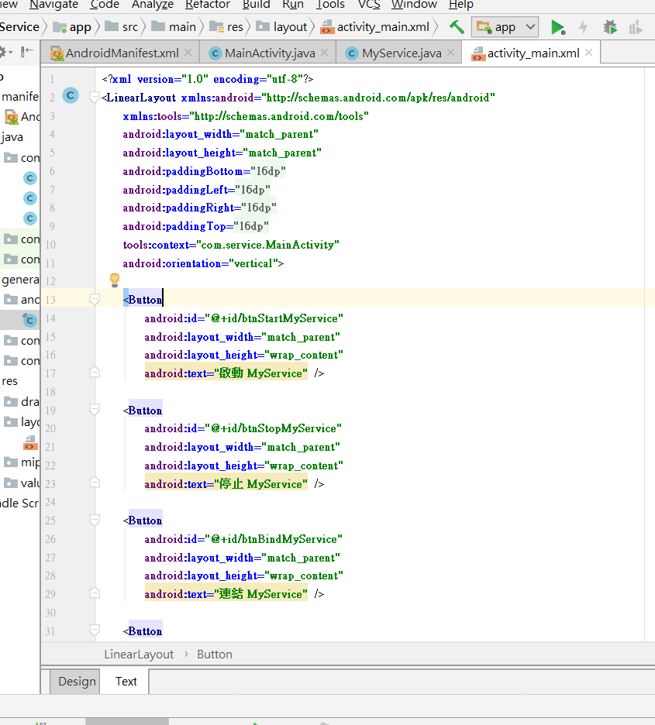

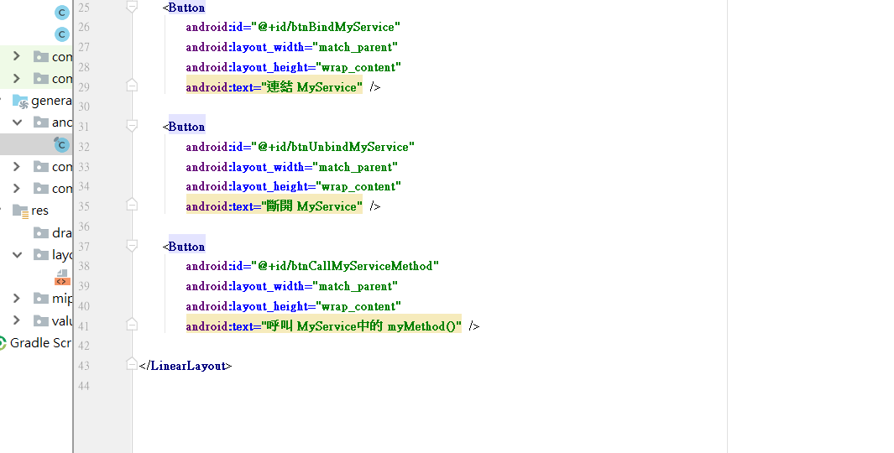

1. 請參考範例
   1. 建立基本的App Widget
      1. App Widget的圖示為 MCU的圖示或是自己找到的圖示
      2. 並於log中可看到APP Widget的相關訊息

